KARYA TULIS ILMIAH
UJI EFEK ANTIBAKTERI EKSTRAK ETANOL DAUN PIRDOT (Saurauia vulcani Korth) TERHADAP PERTUMBUHAN BAKTERI Staphylococcus
aureus DENGAN TETRASIKLIN
SEBAGAI PEMBANDING



LIANI SUTRINA SINAGA
P07539015015

POLITEKNIK KESEHATAN KEMENKES MEDAN
JURUSAN FARMASI
2018

KARYA TULIS ILMIAH
UJI EFEK ANTIBAKTERI EKSTRAK ETANOL DAUN PIRDOT (Saurauia vulcani Korth) TERHADAP PERTUMBUHAN BAKTERI Staphylococcus
aureus DENGAN TETRASIKLIN
SEBAGAI PEMBANDING

Sebagai Syarat Menyelesaikan Pendidikan Program Studi
Diploma III Farmasi

LIANI SUTRINA SINAGA
P07539015015

POLITEKNIK KESEHATAN KEMENKES MEDAN
JURUSAN FARMASI
2018

LEMBAR PERSETUJUAN
JUDUL : Uji Efek Antibakteri Ekstrak Etanol Daun Pirdot (Saurauia vulcani Korth) Terhadap Pertumbuhan Bakteri Staphylococcus aureus Dengan Tetrasiklin Sebagai Pembanding
NAMA : Liani Sutrina Sinaga
NIM : P07539015015

Telah Diterima dan Diseminarkan Dihadapan Penguji
Medan, Mei 2018

Menyetujui
Pembimbing

Dra. Nasdiwaty Daud, M.Si., Apt
NIP 195411251984102001

Ketua Jurusan Farmasi
Politeknik Kesehatan Kemenkes Medan

Dra. Masniah, M.Kes, Apt.
NIP 196204281995032001

LEMBAR PENGESAHAN
JUDUL : Uji Efek Antibakteri Ekstrak Etanol Daun Pirdot (Saurauia vulcani Korth) Terhadap Pertumbuhan Bakteri Staphylococcus aureus Dengan Tetrasiklin Sebagai Pembanding
NAMA : Liani Sutrina Sinaga
NIM : P07539015015

Karya Tulis Ilmiah ini telah Diuji Pada Sidang Ujian Akhir Program
Jurusan Farmasi Politeknik Kesehatan Kemenkes Medan

Penguji I Penguji II

Maya Handayani sinaga, S.S, M.Pd Dra. Antetti Tampubolon, M.Si., Apt.
NIP 197311261994032002 NIP 196510031992032001

Ketua Penguji

Dra. Nasdiwaty Daud, M.Si., Apt
NIP 195411251984102001

Ketua Jurusan Farmasi
Politeknik Kesehatan Kemenkes Medan

Dra. Masniah, M.Kes, Apt
NIP 196204281995032001

SURAT PERNYATAAN
UJI EFEK ANTIBAKTERI EKSTRAK ETANOL DAUN PIRDOT
(Saurauia vulcani Korth) TERHADAP PERTUMBUHAN
BAKTERI Staphylococcus aureus DENGAN
TETRASIKLIN SEBAGAI PEMBANDING

Dengan ini Saya menyatakan bahwa dalam Karya Tulis Ilmiah ini tidak terdapat karya yang pernah diajukan disuatu Perguruan Tinggi dan sepanjang pengetahuan Saya juga tidak terdapat karya atau pendapat yang pernah ditulis atau diterbitkan oleh orang lain, kecuali yang secara tertulis diacu dalam naskah.

Medan, Agustus 2018

Liani Sutrina Sinaga
NIM P07539015015

MEDAN HEALTH POLYTECHNICS OF MINISTRY OF HEALTH
PHARMACY DEPARTMENT
SCIENTIFIC PAPER, July 2018
Liani Sutrina Sinaga
Antibacterial Effect Test of Ethanol Extract of Pirdot Leaves (Saurauia vulcani Korth) towards Staphylococcus aureus Bacteria Growth Using Tetracycline as a Comparative
xv + 40 pages, 1 table, 1 diagram, 18 pictures, 9 attachments
ABSTRACT
In Indonesia, many plants are found to be efficacious as a cure for various diseases, one of which is Pirdot leaf (Saurauia vulcaniKorth). Pirdot leaves, in the Partungko Naginjang Samosir community, are used as wound remedies by attaching pirdot leaves to the injured body. Pirdot leaves contain flavonoids, glycosides, tannins, and saponins that function as antibacterials.
This study aimed to determine the effectiveness of pirdot leaf ethanol extract as an antibacterial against the growth of Staphylococcus aureus bacteria. This study used the Staphylococcus aureus bacteria as an experimental bacterium, one of the causes of skin infections. This research was an experimental study that applies microbiological tests and agar diffusion methods with disc paper.
The results of the study after the Staphylococcus aureus bacteria were given ethanol extract of pirdot leaves with concentrations of 30%, 50% and 70%,a clear area with an average inhibition zone of each concentration were found respectively as follows: 13.43 mm, 15, 65 mm and 17.23 mm. This data showed that the ethanol extract of pirdot leaves was effective to inhibit the growth of Staphylococcus aureus bacteria at concentrations of 50% and 70%.
This study concluded that the ethanol extract of pirdot leaves (Saurauia vulcani Korth) could inhibit the growth of Staphylococcus aureus bacteria.
Keywords : Antibacterial, Pirdot Leaf Ethanol Extract, Staphylococcus aureus
Reference : 18 (1995 - 2016)

POLITEKNIK KESEHATAN KEMENKES MEDAN
JURUSAN FARMASI
KTI, Juli 2018
Liani Sutrina Sinaga
Uji Efek Antibakteri Ekstrak Etanol Daun Pirdot (Saurauia vulcani Korth) Terhadap Pertumbuhan Bakteri Staphylococcus aureus Dengan Tetrasiklin Sebagai Pembanding
xv + 40 halaman, 1 tabel, 1 diagram, 18 gambar, 9 lampiran

ABSTRAK
Di Indonesia banyak terdapat tumbuhan berkhasiat obat yang digunakan untuk menyembuhkan berbagai penyakit. Salah satunya adalah daun Pirdot (Saurauia vulcani Korth). Daun pirdot di masyarakat Partungko Naginjang Samosir digunakan sebagai obat luka dengan cara menempelkan daun pirdot yang sudah dilumatkan kebagian tubuh yang luka. Daun pirdot mengandung flavonoid, glikosida, tanin, dan saponin sebagai antibakteri.
Tujuan dari penelitian ini untuk mengetahui apakah ekstrak etanol daun pirdot mempunyai efek antibakteri terhadap pertumbuhan bakteri Staphylococcus aureus. Dalam penelitian ini bakteri yang digunakan sebagai bahan percobaan adalah bakteri Staphylococcus aureus yang merupakan salah satu bakteri penyebab infeksi kulit. Metode yang digunakan adalah metode eksperimental secara uji mikrobiologi dengan metode difusi agar dengan kertas cakram.
Hasil penelitian setelah biakan bakteri Staphylococcus aureus diberi ekstrak etanol daun pirdot masing-masing dengan konsentrasi 30%, 50%, dan 70% diperoleh adanya daerah jernih dengan rata-rata zona hambat masing-masing konsentrasi adalah 13,43 mm, 15,65 mm dan 17,23 mm. Hal ini menunjukkan bahwa ekstrak etanol daun pirdot efektif untuk menghambat pertumbuhan bakteri Staphylococcus aureus pada konsentrasi 50% dan 70%.
Maka dapat disimpulkan bahwa ekstrak etanol daun pirdot (Saurauia vulcani Korth) dapat menghambat pertumbuhan bakteri Staphylococcus aureus.

Kata Kunci : Antibakteri, Ekstrak Etanol Daun Pirdot, Staphylococcus aureus
Daftar bacaan : 18 (1995 – 2016)

KATA PENGANTAR
Puji syukur Penulis ucapkan kepada Tuhan Yang Maha Esa atas berkat dan rahmatNya Penulis dapat menyelesaikan penelitian dan penulisan Karya Tulis Ilmiah yang berjudul “ Uji Efek Antibakteri Ekstrak Etanol Daun Pirdot (Saurauia vulcani Korth) terhadap Pertumbuhan Bakteri Staphylococcus aureus Dengan Tetrasiklin Sebagai Pembanding”
Karya Tulis Ilmiah ini disusun untuk memenuhi persyaratan dalam menyelesaikan pendidikan Program Diploma III di Jurusan Farmasi Poltekkes Kemenkes Medan. Dalam pelaksanaan penelitian hingga penyelesaian Karya Tulis Ilmiah ini, penulis menyadari banyak mendapat bantuan, dukungan, dan motivasi serta doa dari berbagai pihak. Oleh karena itu, pada kesempatan ini Penulis menyampaikan rasa hormat dan ucapan terimakasih kepada:
- Ibu Dra. Ida Nurhayati, M.Kes., selaku Direktur Politeknik Kesehatan Kemenkes Medan.
- Ibu Dra. Masniah, M.Kes, Apt., selaku Ketua Jurusan Farmasi Poltekkes Kemenkes Medan.
- Ibu Masrah S.Pd, M.Kes., Dosen Pembimbing Akademik selama menjalani perkuliahan di Jurusan Farmasi Poltekkes Kemenkes Medan.
- Ibu Dra. Nasdiwaty Daud, M.Si., Apt., Dosen Pembimbing dan Ketua Penguji Karya Tulis Ilmiah yang telah membimbing Penulis selama penelitian hingga mengikuti Ujian Akhir Program (UAP).
- Ibu Maya Handayani sinaga, S.S, M.Pd., Dosen Penguji I Karya Tulis Ilmiah (KTI) dan Ujian Akhir Program (UAP) yang telah menguji dan memberi masukan kepada penulis.
- Ibu Dra. Antetti Tampubolon, M.Si., Apt., Dosen Penguji II Karya Tulis Ilmiah (KTI) dan Ujian Akhir Program (UAP) yang telah menguji dan memberi masukan kepada penulis.
- Seluruh Dosen dan Staf Jurusan Farmasi Poltekkes Kemenkes Medan.
- Teristimewa kepada kedua orangtua Penulis Bapak N. Sinaga dan Ibu F. Rumapea, abang Ifran Sinaga dan Sahat sinaga, dan kaka ipar Lusy Limbong serta adik-adik Susen sinaga, Rio sinaga dan Rinita sinaga, yang telah memberikan semangat, motivasi, dukungan materil dan doa yang tulus selama ini sehingga Penulis dapat menyelesaikan Karya Tulis Ilmiah ini.
- Semua sahabat yang telah memberikan semangat dan doa dalam menyelesaikan Karya Tulis Ilmiah Ini.
- Teman-teman IMPAS dan kelas Reguler A, seluruh mahasiswa Jurusan farmasi Poltekkes Kemenkes Medan stambuk 2015 yang telah memberikan pengalaman hidup, kebersamaan dan semangat bagi Penulis semasa kuliah.
Penulis menyadari bahwa Karya Tulis Ilmiah ini masih jauh dari sempurna. Oleh karena itu, segala masukan dan saran yang membangun Penulis terima dengan senang hati. Akhir kata Penulis mengucapkan terimakasih kepada semua pihak yang telah membantu Penulis dalam menyelesaikan Karya Tulis Ilmiah Ini. Semoga Karya Tulis Ilmiah ini dapat memberikan manfaat bagi pembaca, khususnya bagi rekan mahasiswa di Jurusan Farmasi Poltekkes Kemenkes Medan.

Medan, Agustus 2018
Penulis

Liani Sutrina Sinaga
P07539015015

DAFTAR ISI
Halaman
LEMBAR PERSETUJUAN
LEMBAR PENGESAHAN
SURAT PERNYATAAN iv
ABSTRACT v
ABSTRAK vi
KATA PENGANTAR vii
DAFTAR ISI ix
DAFTAR TABEL xii
DAFTAR DIAGRAM xiii
DAFTAR GAMBAR xiv
DAFTAR LAMPIRAN xv
BAB I PENDAHULUAN 1
1.1 Latar Belakang 1
1.2 Perumusan Masalah 2
1.3 Tujuan Penelitian 3
1.3.1 Tujuan Umum 3
1.3.2 Tujuan Khusus 3
1.4 Manfaat penelitian 3
BAB II TINJAUAN PUSTAKA 4
1.1 Uraian Tumbuhan 4
2.1.1 Nama Latin dan Nama Daerah 4
2.1.2 Sistematika Tumbuhan 4
2.1.3 Morfologi Tumbuhan 5
2.1.4 KandunganKimia dan Khasiat Pirdot 5
2.2 Simplisia 6
2.3 Ekstrak 6
2.4 Bakteri 7
2.4.1 Bentuk Bakteri 7
2.4.2 Pertumbuhan Bakteri 8
2.4.3 Media Pertumbuhan Bakteri 11
2.5 Bakteri Staphylococcus aureus 12
2.6 Uji Antibakteri 13
2.7 Antibakteri 13
2.8 Tetrasiklin 14
2.9 Kerangka Konsep 15
2.10 Defenisi Operasional 15
2.11 Hipotesis 15
BAB III METODOLOGI PENELITIAN 16
3.1 Jenis dan Desain Penelitian 16
3.2 Lokasi dan Waktu Penelitian 16
3.3 Pengambilan Sampel 16
3.4 Alat dan Bahan 16
3.4.1 Alat 16
3.4.2 Bahan 17
3.5 Prosedur Kerja 18
3.5.1 Sterilisasi Alat dan Bahan 18
3.5.2 Pembuatan Simplisia Daun Pirdot 18
3.5.3 Pembuatan Ekstrak Etanol Daun Pirdot 18
3.5.4 Pembuatan Ekstrak Daun Pirdot 19
3.5.5 Pembuatan Media Agar Untuk Bakteri Staphylococcus aureus 20
3.5.6 Pembiakan Bakteri Staphylococcus aureus 22
3.5.7 Pengecatan Gram 23
3.5.8 Pengenceran Bakteri Staphylococcus aureus 23
3.5.9 Pembuatan Antibakteri Pembanding 24
3.5.10 Prosedur Kerja Pengujian Efek Antibakteri Ekstrak
Etano lDaun Pirdot Terhadap Pertumbuhan Bakteri
Staphylococcus aureus 24
Bab IV Hasil dan Pembahasan 25
4.1 Hasil 25
4.2 Pembahasan 25

Bab V Kesimpulan dan Saran 29
5.1 Kesimpulan 29
5.2 Saran 29
DAFTAR PUSTAKA 30
LAMPIRAN 31

DAFTAR TABEL
Halaman
Tabel 4.1 Data hasil pengamatan zona hambat 25

DAFTAR DIAGRAM
Halaman
Diagram 4.1 Hasil pengamatan zona hambat 26

DAFTAR GAMBAR
Halaman
Gambar 2.1 Pirdot 4
Gambar 1 Daun pirdot kering 31
Gambar 2 Serbuk daun pirdot 31
Gambar 3 Pembuatan ekstrak kental daun pirdot 31
Gambar 4 Hasil ekstrak kental daun pirdot 32
Gambar 5 Konsentrasi ekstrak etanol daun pirdot 32
Gambar 6 Pelarut etanol 70% 33
Gambar 7 Penimbangan media MSA 33
Gambar 8 Pembuatan media MSA 33
Gambar 9 Media MSA 34
Gambar 10 Penimbangan NA 34
Gambar 11 Media Nutrien Agar miring 34
Gambar 12 Biakan Staphylococcus aureus dalam media NA 35
Gambar 13 Mc. Farland dan pengenceran bakteri 35
Gambar 14 Pembuatan media MHA 35
Gambar 16 Sebelum di inkubasi 36
Gambar 17 Hasil penelitian 36

DAFTAR LAMPIRAN
Halaman
Lampiran I 31
Gambar 1 Daun pirdot kering 31
Gambar 2 Serbuk daun pirdot 31
Gambar 3 Pembuatan ekstrak kental daun pirdot 31
Lampiran II 32
Gambar 4 Hasil ekstrak kental daun pirdot 32
Gambar 5 Konsentrasi ekstrak etanol daun pirdot 32
Lampiran III 33
Gambar 6 Pelarut etanol 70% 33
Gambar 7 Penimbangan media MSA 33
Gambar 8 Pembuatan media MSA 33
Lampiran IV 34
Gambar 9 Media MSA 34
Gambar 10 Penimbangan Na 34
Gambar 11 Media nutrien agar miring 34
Lampiran V 35
Gambar 12 Biakan Staphylococcus aureus dalam media Na 35
Gambar 13 Mc. Farland dan pengenceran bakteri 35
Gambar 14 Pembuatan media MHA 35
Lampiran VI 36
Gambar 16 Sebelum di inkubasi 36
Gambar 17 Hasil penelitian 36
Lampiran VII Surat Izin Penelitian 37
Lampiran VIII Hasil Determinasi 39
Lampiran IX Kartu Laporan Bimbingan KTI 40

BAB I
PENDAHULUAN
  - Latar belakang
Kesehatan merupakan hal yang sangat penting untuk dijaga. Oleh karena itu berbagai usaha dilakukan untuk mempertahankan kondisi yang sehat. Hal ini sesuai dengan makna kesehatan pada Undang-Undang RI No. 36 tahun 2009 tentang kesehatan yaitu bahwa kesehatan adalah keadaan sehat, baik secara fisik, mental, spritual maupun sosial yang memungkinkan setiap orang untuk hidup secara sosial. Tetapi, seiring perkembangan zaman berbagai penyakit muncul dan menyebar ke seluruh lapisan masyarakat, salah satunya adalah infeksi. Infeksi adalah penyakit yang disebabkan oleh mikroorganisme (bakteri, virus, jamur, dan parasit) yang menyerang jaringan. Tingkat kematian kasus akibat infeksi yang disebabkan oleh mikroorganisme sekitar 50% (WHO,2015).
Bila seseorang mengalami luka akan terjadi kerusakan kulit, jaringan otot, bahkan sampai tulang. Luka baru yang tidak segera diobati dan dibiarkan terbuka akan bernanah. Hal ini disebabkan adanya bakteri yang menginfeksi pada luka tersebut. Bakteri yang sering menginfeksi luka diantaranya adalah Staphylococcus aureus. Luka yang biasanya diinfeksi oleh Staphylococcus aureus misalnya luka lecet, luka gores, dan luka tusuk (Maksum Radji, 2016).
Pengobatan yang biasanya dilakukan masyarakat adalah dengan mengkonsumsi obat-obatan berbahan dasar kimia. Tetapi tidak jarang ditemukan masyarakat juga mengkonsumsi obat-obatan tradisional. Di Indonesia banyak terdapat tumbuhan berkhasiat obat yang digunakan oleh masyarakat secara turun-temurun untuk menyembuhkan berbagai penyakit. Menurut Permenkes RI No. 007 Tahun 2012, yang dimaksud dengan obat tradisional adalah bahan atau ramuan bahan yang berupa bahan tumbuhan, bahan hewan, bahan mineral, sediaan sarian (galenika) atau campuran dari bahan tersebut yang secara turun-temurun telah digunakan untuk pengobatan dan dapat diterapkan sesuai dengan norma yang berlaku di masyarakat.

Salah satu tanaman yang sangat berpotensi untuk mengobati berbagai penyakit adalah Daun Pirdot (Saurauia vulcani Korth). Pirdot adalah salah satu tumbuhan liar di hutan Sumatera Utara. Berdasarkan hasil penelitian sebelumnya, telah diteliti ekstrak metanol dan etil asetat daun pirdot yang berasal dari daerah Tiga Runggu, Kabupaten Simalungun sebagai antioksidan dan antibakteri (Rohma,2016). Penelitian lain dilakukan terhadap ekstrak etanol daun pirdot yang berasal dari daerah Sipangan Bolon Kabupaten Tapanuli Utara diujikan pada bakteri Staphylococcus aureus dengan konsentrasi 1%, 10%, 30%, dan 50%, dengan zona hambat yang diperoleh masing-masing 6,10 mm, 11,93 mm, 12,50 mm, dan 15,17 mm (Clara,2016). Selain itu ekstrak etanol daun pirdot dapat menurunkan kadar glukosa darah pada tikus jantan putih (Sitorus P,2015). Tumbuhan spesies Sarauia jenis lain yang terdapat di Indonesia yaitu Saurauia cauliflora yang dikenal di Jawa Barat dengan nama Ki leho diteliti mempunyai khasiat menurunkan kolesterol (Wikipedia,2018).
Berdasarkan data empiris daun pirdot di masyarakat sekitar Partungko Naginjang, Kabupaten Samosir, dipercaya memiliki khasiat untuk menyembuhkan luka dengan cara menempelkan tiga helai daun pirdot yang sudah dilumatkan kebagian tubuh yang terluka dan juga berkhasiat untuk mengobati penyakit gula (diabetes militus) dengan cara mengkonsumsi air rebusan daun pirdot.
Tumbuhan ini tumbuh di tempat teduh dan lembab dan banyak di temukan di Partungko Naginjang. Menurut Badan Penelitian dan Pengembangan Lingkungan Hidup dan Kehutanan Aek Nauli bahwa tanaman ini dipercaya dapat mengobati kanker, penyakit jantung, kolesterol, resiko stroke, mengatur kadar gula darah, tekanan darah, dan ganguan pencernaan.
Berdasarkan uraian diatas penulis tertarik melakukan penelitian daun pirdot sebagai antibakteri yang menghambat pertumbuhan bakteri staphylococus aureus.

1.2 Perumusan Masalah
- Apakah ekstrak etanol daun pirdot (Saurauia vulcani Korth) dapat menghambat pertumbuhan bakteri Staphylococus aureus?
- Pada konsentrasi berapakah ekstrak etanol daun pirdot (Saurauia vulcani Korth) efektif menghambat pertumbuhan bakteri Staphylococus aureus?
1.3 Tujuan Penelitian
1.3.1 Tujuan Umum
Secara umum Penelitian ini bertujuan untuk mengetahui apakah ekstrak etanol daun pirdot mempunyai efek antibakteri terhadap pertumbuhan bakteri Staphylococus aureus.
1.3.2 Tujuan khusus
Secara khusus Penelitian ini bertujuan untuk mengetahui konsentrasi berapakah ekstrak etanol daun pirdot efektif menghambat pertumbuhan bakteri Staphylococus aureus.
1.4 Manfaat Penelitian
- Sebagai sumber informasi ilmiah mengenai efek antibakteri daun pirdot.
- Penelitian ini dapat memberikan informasi kepada masyarakat tentang penggunaan daun pirdot dalam mencegah dan melawan penyakit yang disebabkan bakteri terkhusus Staphylococus aureus.

BAB II
TINJUAN PUSTAKA
  - Uraian Tumbuhan
    - Nama Latin dan Nama Daerah
Nama tumbuhan : Pirdot
Nama daerah : Pirdot, garuan, papaga (Sumatera)
Nama latin : Saurauia vulcani Korth
    - Sistematika Tumbuhan
Kingdom : Plantae
Devisio : Spermatophyta
Subdivisio : Angiospermae
Class : Dicotyledoneae
Ordo : Ericales
Familia : Ericaceae
Genus : Saurauia
Species : Saurauia vulcani Korth

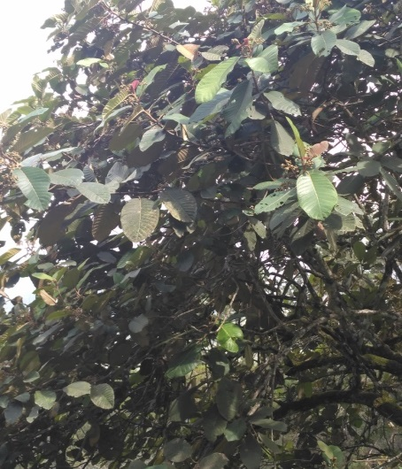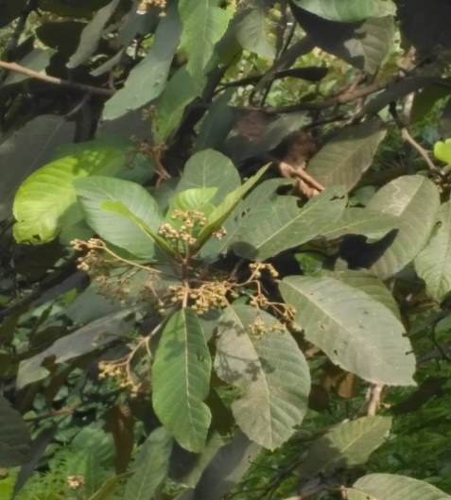
Gambar 2.1 Pirdot (Saurauia vulcani Korth)

    - Morfologi Tumbuhan
Saurauia yang dikenal dengan nama pirdot di daerah Partungko Naginjang kabupaten Samosir mungkin tidak pernah anda dengar. Pirdot adalah nama tanaman liar yang tumbuh di dekat aliran sungai atau tempat lembab/teduh. Pirdot berbentuk pohon, tetapi memiliki dahan yang gampang patah. Daunnya berukuran lebar dan memiliki dua sisi warna yang berbeda. Sisi daun bagian atas berwarna hijau, sisi daun bagian bawah berwarna kecoklatan.Tumbuhan pirdot memiliki buah kecil yang jika sudah matang dapat dimakan. Buah yang matang berisi lendir bening dan biji-biji halus (seperti biji dalam buah naga).
Tumbuhan ini memiliki batang perdu, tangkai daun menggugurkan daunnya tiap tahun. Pangkal daun berlekuk berbentuk bulat telur sampai lonjong, ujung daun meruncing, tepi daun bergerigi, permukaan daun muda banyak memiliki bulu, sesudah dewasa tidak berbulu lagi. Helai daun tebal dan kaku, bunga berbentuk cawan terletak pada ketiak daun. Memiliki 5 tangkai kepala putik.
Genus saurauia hidup pada daerah lembab atau daerah basah seperti dekat air terjun, aliran sungai, jurang, gunung yang lembab, daerah hutan hujan, hutan lumut, dan daerah yang berawan (mendung). Kebanyakan spesies hidup pada tanah yang berpasir, banyak humus, tanah liat, jarang terdapat pada batu (Soejarto,1980, dalam Rohma,2016). Daun pirdot digunakan sebagai obat luka dan diabetes dalam pengobatan tradisional (Adiastuti,2007, dalam Rohma,2016).
    - Kandungan Kimia dan Khasiat Pirdot
Hasil skrining fitokimia simplisia daun pirdot menunjukan adanya flavonoid, glikosida, tanin, saponin, dan steroid/triterpenoida. Kandungan daun pirdot yang berkhasiat sebagai antimikroba adalah flavonoid dan tanin (Rohma, 2016).
Daun Pirdot (Saurauia vulcani Korth) digunakan sebagai obat penyembuh luka di kulit. Penggunaan daun ini biasanya dengan cara dilumatkan langsung ditempelkan di daerah luka.

  - Simplisia
Simplisia adalah bahan alamiah yang dipergunakan sebagai obat yang belum mengalami pengolahan apapun juga dan kecuali dinyatakan lain merupakan bahan yang telah dikeringkan. Simplisia dapat berupa simplisia nabati, simplisia hewani, simplisia pelikan atau mineral. (Farmakope Indonesia edisi III).
  - Ekstrak
Ekstrak adalah sediaan kering, kental atau cair dibuat dengan menyari simplisia nabati atau hewani menurut cara yang cocok, di luar pengaruh cahaya matahari langsung. Ekstrak kering harus mudah di gerus menjadi serbuk. (FI Ed III hal.9)
- Jenis-jenis Ekstrak
Ada beberapa jenis ekstrak yaitu sebagai berikut :
- Ekstak cair (Liquidum)
- Ekstrak kental (Spissum)
- Ekstrak kering (Siccum)
- Cara Pembuatan Ekstrak
Buat ekstak dari serbuk kering simplisia dengan cara maserasi dengan menggunakan pelarut yang sesuai. Kecuali dinyatakan lain dalam monografi gunakan etanol 70%. Masukkan satu bagian serbuk kering simplisia kedalam maserator, tambahkan 10 bagian pelarut. Rendam selama 6 jam pertama sambil sesekali diaduk, kemudian diamkan selama 18 jam. Pisahkan maseratnya dengan cara sentrifugasi, dekantasi atau filtrasi. Ulangi proses penyarian sekurang-kurangnya satu kali dengan jenis pelarut yang sama dan jumlah volume sebanyak setengah kali jumlah pelarut pada penyarian pertama.
Kumpulkan semua maseratnya, kemudian uapkan dengan penguapan vakum atau penguap tekanan rendah hingga diperoleh ekstrak kental. Pembuatan ekstrak bisa dilakukan dengan cara perkolasi, sokletasi (Farmakope Herbal,2013).
2.4 Bakteri
Nama bakteri berasal dari “bakterion” (bahasa Yunani) yang berarti tongkat atau batang. Bakteri adalah makhluk hidup yang sangat kecil dengan diameter 0,5 - 1,0 mikron dengan panjang 1,5 – 2,5 mikron, berkembang biak dengan cara membelah diri dan hanya dpat dilihat dengan mikroskop.
    - Bentuk Bakteri
Berdasarkan bentuk morfologinya, bakteri dapat dibagi atas tiga golongan yaitu:
- Bentuk Bulat (kokus)
Bentuk kokus adalah bakteri yang bentuknya seperti bola-bola kecil baik sendiri atau tunggal maupun berkelompok. Bentuk kokus dapat di golongkan sebagai berikut.
- Monokokus : Berbentuk bulat tunggal
- Diplokokus : Berbentuk bulat bergandengan dua-dua
- Tetrakokus : Berbentuk bulat tersususn dari empat sel dalam
dalam satu kelompok
- Sarcina : Berbentuk bulat terdiri dari 8 sel tersusun
berbentuk kubus
- Streptokokus : Berbentuk bulat bergendengan seperti rantai
- Staphylokokus : Berbentuk bulat tersusun seperti anggur
- Bentuk Basil
Basil adalah bakteri yang bentuknya seperti batang, dapat berupa batang panjang dan pendek.
Bentuk basil antara lain:
  - Monobasil : Basil tunggal
  - Diplobasil : Bergandeng dua-dua
  - Streptobasil : Tersusun seperti rantai

- Bentuk Spiral (bentuk lengkung)
Bentuk spiral dibagi menjadi:
- Vibrio : Bakteri bentuk koma
- Spirochaeta : Bakteri yang berbentuk spiral halus
- Spirilum : Bakteri yang berbentuk spiral yang tebal
    - Pertumbuhan Bakteri
Apabila bakteri yang di tanam pada media pembenihan yang sesuai dan pada waktu-waktu tertentu diobservasi (di hitung jumlah bakteri yang hidup), pertumbuhan dan perkembangbiakan bakteri tersebut dapat digambarkan dengan sebuah grafik.
Pertumbuhan bakteri tersebut dapat dibagi menjadi beberapa fase sebagai berikut:
- Fase Penyesuaian (lag phase)
Fase penyesuaian merupakan periode laten dari bakteri yang di tanam pada media pembenihan yang sesuai atau waktu yang diperlukan untuk adaptasi terhadap lingkungannya yang baru. Pada fase ini terjadi beberapa keadaan, yaitu:
1. Peningkatan ukuran sel
- Peningkatan sintesis protoplasma
- Peningkatan aktivitas metabolisme dan kepekaan terhadap bahan fisis dan kimia termasuk obat-obatan dan
- Peningkatan asam ribonukleat, yang sangat penting peranannya dalam sintesi protein. Oleh karena itu, fase ini sering disebut rejuvenescence phase.
Pada fase ini belum terjadi pertumbuhan dan perkembangbiakan.
b. Fase Pembelahan (logarithmic phase)
Pada fase ini, kecepatan pertumbuhan dan perkembangbiakan bakteri terjadi sangat cepat dan maksimum. Komposisi sel bakteri dan bahan metabolitnya relatif konstan untuk jangka waktu tertentu. Hal ini tergantung dari sifat-sifat alamiah bakteri dan keadaan lingkungannya. Keadaan demikian tetap dipertahankan sampai terjadi keadaan yang dapat menghambat pertumbuhan bakteri, misalnya nutrisi dalam media pembenihan telah habis dan terjadinya penumpukan hasil metabolik yang toksik bagi bakteri. Oleh karena itu, pada fase ini aktivitas bakteri sangat tinggi, baik metabolisme maupun pembelahan selnya, menyebabkan bakteri menjadi sangat peka terhadap pengaruh bahan antimikroba dan radiasi.
c. Fase Stasioner (stasionary phase)
Pada fase ini, kecepatan pertumbuhan bakteri dan perkembangbiakan bakteri mencapai titik terendah atau boleh dikatakan nol. Hal ini disebabkan kondisi lingkungan yang telah berubah dan tidak menguntungkan bagi pertumbuhan maupun perkembangbiakan bakteri, dimana nutrisi telah habis dan terjadinya penumpukan hasil metabolisme yang bersifat toksik. Jumlah sel bakteri yang hidup tampak konstan, hal ini terjadi karena jumlah sel yang baru terbentuk seimbang dengan ju lah sel yang mati. Panjang fase ini bervariasi, misalnya sel pembentuk spora mungkin tetap hidup (viable) untuk jangka waktu yang lama.
d. Fase penurunan (decline phase)
Pada fase ini, terjadi peningkatan kematian sel bakteri sehingga terjadi penurunan populasi bakteri. Kecepatan pertumbuhan bakteri menjadi negatif. Sedikit sekali bakteri yang hidup dan sel-sel bakteri yang masih hidup menggunakan bahan yang dikeluarkan oleh sel-sel bakteri yang mati.
Faktor-faktor yang mempengaruhi pertumbuhan bakteri yaitu:
  - Nutrien
Nutrien merupakan penyedia bahan makanan bagi petumbuhan suatu mikroorganisme. Nutrisi berbeda untuk setiap golongan karena sifat fifiologi bakteri juga berbeda, oleh karena itu nutrisi bakteri harus disesuaikan dengan sifat bakteri.
Berdasarkan kebutuhannya, nutrisi dibedakan menjadi dua yaitu makroelemen (elemen yang diperlukan dalam jumlah banyak) dan mikroelemen (trace element yaitu elemen nutrisi yang diperlukan dalam jumlah sedikit). Bahan nutrisi untuk pertumbuhan mikroorganisme terdapat pada media. Media juga dapat digunakan untuk membedakan mikroorganisme dengan mengetahui habitatnya.
  - Temperatur
Pertumbuhan bakteri sangat dipengaruhi oleh temperatur. Setiap mikroorganisme mempunyai temperatur optimum yaitu temperatur dimana terjadi kecepatan pertumbuhan optimal dan dihasilkan jumlah sel maksimal. Temperatur yang terlalu tinggi dapat menyebabkan denaturasi protein sedangkan temperatur yang sangat rendah aktivitas enzim akan terhenti.
Berdasarkan batas temperatur yang mempengaruhi pertumbuhan bakteri dibagi atas tiga golongan:
- Psikrofil, tumbuh pada temperatur -5 samapi 30 dengan optimum 10 sampai 20.
- Mesofil, tumbuh pada temperatur 10 samapi 45 dengan optimum 20 sampai 40.
- Termofil, tumbuh pada temperatur 25 samapi 80 dengan optimum 50 sampai 60.
  - pH
Bakteri memiliki pH optimum yang terletak antara 6,5 dan 7,5. Namun ada beberapa mikroorganisme yang dapat tumbuh pada keadaan yang sangat asam atau alkali.
  - Tekanan Osmosis
Osmosis merupakan perpindahan air melewati membran semipermiabel karena ketidakseimbangan material terlarut dalam media. Medium yang baik untuk pertumbuhan sel adalah medium isotonis terhadap sel tersebut. Dalam larutan hipotonik air akan masuk kedalam sel sehingga menyebabkan sel membengkak, sedangkan larutan hipertonik air akan keluar darisel sehingga membran plasma mengerut dan lepas dari dinding sel(plasmolisi).
  - Oksigen
Berdasarkan kebutuhan oksigen, mikroorganisme dibagi menjadi 5 golongan yaitu:
- Anaerob obligat, hidup tanpa oksigen, oksigen toksis terhadap golongan ini.
- Anaerob aerotoleran, tidak mati dengan adanya oksigen
- Anaerob fakultatif, mampu tumbuh baik dalam suasana dengan atau tanpa oksigen
- Aerob obligat, tumbuh subur bila ada oksigen dalam jumlah besar
- Mikroaerofilik, hanya tumbuh baik dalam tekanan oksigen yang rendah.
  - 3 Media Pertumbuhan Bakteri
Media adalah suatu bahan yang terdiri atas campuran nutrisi atau zat makanan yang dipakai untuk menumbuhkan bakteri. Selain itu media juga digunakan untuk uji fisiologis bakteri dan menghitung jumlah bakteri. Komposisi media disesuaikann dengan kebutuhan bakteri karena beberapa senyawa akan menjadi penghambat atau racun bagi bakteri jika kadarnya tidak sesuai, misalnya garam dan gula.
Syarat-syarat media:
- Harus mengandung semua nutrien yang mudah digunakan oleh mikroba
- Mempunyai tekanan osmosa dan pH yang sesuai
- Tidak mengandung zat penghambat
- Harus steril
  - Bakteri Staphylococcus aureus
Sistematika Bakteri Staphylococcus aureus :
Kerajaan : Bacteria
Filum : Firmicutes
Kelas : Cocci
Ordo : Bacillales
Famili : Staphylococcaceae
Genus : Staphylococcus
Spesies : S. aureus
Staphylococcus aureus merupakan bakteri Gram positif, tidak bergerak, tidak berspora dan mampu membentuk kapsul berbentuk kokus dan tersusun seperti buah anggur. Ukuran Staphylococcus berbeda-beda tergantung pada media pertumbuhannya. Apabila ditumbuhkan pada media agar, Staphylococcus memiliki diameter 0,5 – 1,0 mm dengan koloni berwarna kuning. Dinding selnya mengandung asam teikoat, yaitu sekitar 40% dari berat kering dinding selnya. Asam teikoat adalah beberapa kelompok antigen dari Staphylococcus. Asam teikoat mengandung aglutinogen dan N-asetilglukosamin.
Penyakit yang dapat ditimbulkan oleh bakteri Staphylococcus aureus adalah:
- Radang kulit atau dibawah kulit dan menimbulkan bisul bernanah. Lubang berisi nanah disebut abses. Kuman-kuman didalam abses dapat menembus masuk ke dalam darah bisa menimbulkan sepsis dan menimbulkan abses ditempat lain.
- Keracunan makanan
Keracunan makanan pada manusia yang disebabkan oleh bakteri Staphylococcus aureus karena tertelannya toksis yang dihasilkan oleh bakteri tersebut yang disebut dengan enterotoksin. Gejala-gejala umumnya adalah mual, muntah-muntah dan diare.
  - Uji Antibakteri
Kegunaan uji antimikroba adalah diperolehnya suatu sistem pengobatan yang efektif dan efisien. Ada dua macam metode uji aktivitas antibakteri secara in vitro yaitu:
- Metode Dilusi
Metode dilusi ini menggunakan antimikroba dengan kadar menurun secara bertahap, baik dengan media cair atau padat. Kemudian media diinokulasikan bakteri uji dan dieramkan. Tahap akhir dilarutkan antimikroba dengan kadar yang menghambat atau mematikan. Uji kepekaan cara dilusi agar memakan waktu dan penggunaannya dibatasi pada keadaan tertentu saja. Uji kepekaan cara dilusi cair dengan menggunakan tabung reaksi, tidak praktis dan jarang dipakai. Namun kini cara yang lebih sederhana dan banyak dipakai, yakni menggunakan microdilution plate. Keuntungan uji ini adalah memberikan hasil kualitatif yang menunjukkan jumlah antimikroba yang dibutuhksn untuk mematikan bakteri.
- Metode Difusi
Metode yang paling sering digunakan adalah difusi agar. Cakram kertas saring berisi sejumlah obat tertentu obat ditempatkan pada permukaan medium padat yang sebelumnya telah diinokulasikan bakteri uji pada permukaannya. Setelah inkubasi, diameter zona hambatan sekitar cakram dipergunakan mengukur kekuatan hamabatan obat terhadap organisme uji. Metode ini dipengaruhi oleh beberapa faktor fisik dan kimia, selain antara obat dan organisme (misalnya sifat media dan kemampuan difusi, ukuran molekukler dan stabilitas obat). Penggunaan cakram tunggal pada setiap antibiotik dengan standarisasi yang baik, bisa menentukan apakah bakteri peka atau resisten dengan cara membandingkan zona hambat standar bagi obat yang sama.
  - Antibakteri
Antibakteri adalah zat atau bahan yang dapat mengganggu pertumbuhan dan metabolisme bakteri. Antibakteri yang digunakan harus mempunyai sifat antibakteri seselektif mungkin. Berdasarkan sifat tersebut, antibakteri memiliki sifat menghentikan pertumbuhan (bakteriostatik) dan yang bersifat dan yang bersifat membunuh (bakterisid).
Berdasarkan aktifitasnya, maka antibakteri dapat dibagi menjadi dua kelompok yaitu:
- Narrow Spectrum (spektrum sempit)
Hanya dapat menghambat pertumbuhan atau mematikan satu jenis bakteri saja. Misalnya bakteri gram positif saja dan bakteri gram negatif saja.
- Broad Spectrum (spektrum luas)
Dapat menghambat pertumbuhan atau mematikan dua jenis bakteri, misalnya bakteri gram positif dan bakteri gram negatif.

Antibakteri yang ideal harus memenuhi syarat-syarat antara lain:
- Mempunyai kemampuan untuk mematikan atau menghambat pertumbuhan mikroorganisme yang luas.
- Tidak menimbulkan efek samping yang buruk.
- Tidak menimbulkan terjadinya resistensi dari mikroorganisme patogen serta konsentrasi antibiotik dalam jaringan luas mencapai taraf cukup tinggi sehingga mampu menghambat atau mematikan penyebab infeksi.
  - Tetrasiklin
Rumus Molekul :
Berat Molekul : 444,43
Pemerian : serbuk hablur, kuning, tidak berbau atau sedikit berbau
lemah
Kelarutan : Sangat sukar larut dalam air, mudah larut dalam asam
encer dan dalam larutan alkali hidroksida, sukar larut
etanol, praktis tidak larut dalam eter.
Penyimpanan : Dalam wadah tertutup rapat, tidak tembus cahaya
Penandaan : Pada etiket harus juga tertera : tidak untuk injeksi dan
Daluarsa
Khasiat : Antibiotikum
(Farmakope Indonesia edisi V, 2014)
Tetrasiklin merupakan antibiotik bakteriostatik, berspektrum luas aktif terhadap gram positif maupun negatif dengan daya hambat 0,1 – 10 µg/mL. Tetrasiklin bekerja dengan cara menghalangi terikatnya RNA (RNA transfer aminoasil) pada situs spesifik di ribosom, selama pemanjangan rantai peptida. Akibatnya sistesis protein mengalami hambatan.

  - Kerangka Konsep
Variabel Variabel Parameter
Bebas Terikat

Ekstrak etanol daun pirdot 30%, 50%, 70% dan Tetrasiklin
Bakteri Staphylococcus aureus dalam media
Zona hambat (mm)
//
//
  - Defenisi Operasional
- Ekstrak etanol daun pirdot adalah ekstrak kental daun pirdot dari 200 gram daun pirdot yang dibuat dengan masing-masing konsentrasi 30%, 50%, dan 70%.
- Tetrasiklin adalah antibiotik yang digunakan sebagai kontrol positif.
- Bakteri Staphylococcus aureus adalah bakteri yang berasal dari genus Staphylococcus, salah satu bakteri gram positif, berbentuk bola, jika berkoloni berupa rangkaian anggur berwarna kuning keemasan.
- Media adalah suatu zat yang terdiri dari campuran nutrisi atau zat makanan yang dipakai untuk menumbuhkan mikroba. Media yang dipakai untuk bakteri Staphylococcus aureus adalah MSA, NA, dan MHA.
- Zona hambat adalah daerah yang tampak jernih disekitar paper disk, hal ini disebabkan oleh adanya efek antibakteri.
  - Hipotesis
Ekstrak etanol daun pirdot dapat menghambat pertumbuhan bakteri Staphylococcus aureus.

BAB III
METODE PENELITIAN

3.1 Jenis dan Desain Penelitian
Jenis penelitian yang digunakan dalam penelitian ini adalah metode eksperimental secara uji mikrobiologi. Desain penelitian ini menggunakan Posttest Only Control Grup Design. Dengan desain ini, peneliti mengukur pengaruh perlakuan (intervensi) pada kelompok eksperimen dengan cara membandingkan kelompok tersebut dengan kelompok kontrol. Penelitian ini dilakukan dengan mengukur daya hambat masing-masing konsentrasi ekstrak terhadap pertumbuhan bakteri Staphylococcus aureus dengan menggunakan alkohol 70% sebagai kontrol negatif dan tetrasiklin sebagai kontrol positif.
3.2 Lokasi dan Waktu Penelitian
Lokasi penelitian dilakukan di Laboratorium Politeknik Kementrian kesehatan Medan. Penelitian ini dilakukan selama 2 minggu.
3.3 Pengambilan Sampel
Teknik pengambilan sampel yang digunakan adalah secara Purposive Sampling yaitu pengambilan sampel tanpa mempertimbangkan tempat dan letak geografisnya. Sampel yang digunakan dalam penelitian ini adalah daun pirdot ( Saurauia vulcani Korth) kering yang diperoleh dari Partungko Naginjang Samosir.
3.4 Alat dan Bahan
3.4.1 Alat
- Anak timbangan
- Api bunsen
- Autoklaf
- Batang pengaduk
- Botol berwarna gelap
- Cawan petri
- Erlenmeyer
- Etiket
- Gelas ukur
- Hot plate
- Inkubator
- Jangka sorong
- Kain planel
- Kawat ose
- Kertas perkamen
- Kapas
- Labu ukur
- Mikroskop
- Neraca
- Oven
- Paper disk
- Pipet volume
- Pipet mikro
- Pipet tetes
- Penangas air
- Rak tabung reaksi
- Tabung reaksi
- Tali atu benang
3.4.2 Bahan
- Aquadest steril
- Bakteri Staphylococus aureus
- Daun pirdot
- Etanol 70 %
- Kristal violet
- Larutan fuchsin
- Larutan lugol
- Manitol Salt Agar (MSA)
- Media Muller Hilton Agar (MHA)
- Nacl 0.9%
- Nutrien Agar (NA)
- Suspensi Mc. Farland
- Tetrasiklin
3.5 Prosedur Kerja
3.5.1 Sterilisasi Alat dan Bahan
Alat yang digunakan dalam uji ekstrak etanol ini, disterilkan terlebih dahulu sebelum dipakai. Alat-alat gelas disterilkan didalam oven pada suhu 170selama 1 jam. Media disterilkan di autoclave pada suhu 121 selama 15 menit, dan kawat ose disterilkan pada lampu bunsen (Farmakologi Edisi IV).
3.5.2 Pembuatan Simplisia Daun Pirdot
Timbang sejumlah tertentu daun pirdot yang masih segar, lalu keringkan diluar cahaya matahari langsung, kemudian timbang berat yang telah kering, lalu haluskan.
3.5.3 Pembuatan Ekstrak Etanol Daun Pirdot
Perhitungan:
Cairan penyari yang digunakan : Etanol 70%
Simplisia 1 bagian = 200 gram
Maka volume cairan penyari 10 bagian = 2000 ml
Volume cairan penyari untuk penyarian kedua
= x 2000 ml = 1000 ml
Ekstrak daun pirdot dalam penelitian ini dibuat secara maserasi berdasarkan Farmakope Herbal Indonesia Edisi Pertama tahun 2013. Daun pirdot ditimbang 1 bagian (200 gram) yang sudah kering dan telah diserbukkan lalu dimasukkan kedalam beaker glass dan tuangi 10 bagian cairan penyari sebanyak 2000 ml. Tutup beaker glass dan rendam selama 6 jam pertama sambil sesekali diaduk, kemudian diamkan selama 18 jam. Pisahkan maserat dengan cara filtrasi. Ulangi proses penyarian sekurang-kurangnya satu kali dengan jenis pelarut yang sama dan jumlah volume pelarut sebanyak setengah kali jumlah volume pelarut pada penyarian pertama yaitu sebanyak 1000 ml. Kumpulkan semua maserat.
Maserat kemudian diuapkan dengan alat penguap yaitu rotary evaporator pada suhu tidak lebih dari 50 hingga diperoleh ekstrak kental. Ekstrak yang diperoleh ditimbang lalu dibuat konsentrasi 30%, 50%, dan 70%.
3.5.4 Pengenceran Ekstrak Daun Pirdot
Konsentrasi ekstrak yang diuji adalah 30%, 50%, 70%.
- Konsentrasi 30%
30% == 0,3 g/ml = 300 mg/ml
Maka untuk membuat 5 ml:
300 mg = 1500 mg = 1,5 g
Ditimbang sebanyak 1,5 gram ekstrak kental daun pirdot kemudian cukupkan dengan etanol 70% hingga 5 ml.
- Konsentrasi 50%
50% = = 0,5 g/ml = 500 mg/ml
Maka untuk membuat 5 ml:
x 500 mg/ml = 2.500 mg = 2,5 g
Ditimbang sebanyak 2,5 g ekstrak kental daun pirdot kemudian cukupkan dengan etanol 70% hingga 5 ml.
- Konsentrasi 70%
70% = = 0,7 g/ml = 700 mg/ml
Maka untuk membuat 5 ml:
x 700 mg/ml = 3500 mg = 3,5 g
Ditimbang sebanyak 3,5 g ekstrak kental daun pirdot kemudian cukupkan dengan etanol 70% hingga 5 ml

3.5.5 Pembuatan Media Agar untuk Bakteri Staphylococus Aureus
a. Pembuatan Media Mannitol Salt Agar (MSA)
Komposisi : Lab lemco powder : 1,0 g
Pepton : 10,0 g
Mannitol : 10,0 g
Sodium chloride : 75,0 g
Phenol red : 0,025 g
Agar : 15 g
Jumlah media yang harus dilarutkan dalam 1000 ml aquadest adalah 111 g/L.
Untuk 1 cawan petri = 20 ml
Volume yang dibutuhkan = 50 ml
Banyaknya MSA yang diperlukan untuk membuat 50 ml adalah:
111 gram = 5,55 gram
Pembuatan :
- Timbang MSA sebanyak 5,55 gram.
- Masukkan ke dalam Erlenmeyer, campurkan dengan aquadest ad 50 ml.
- Panaskan sampai mendidih dambil diaduk-aduk.
- Angkat dan tutup erlenmeyer dengan kapas kemudian lapisi dengan aluminium foil lalu ikat dengan benang bola.
- Sterilkan dalam autoclaf pada suhu 121 selama 15 menit.
- Dinginkan sejenak, buka aluminium foil yang terikat pada erlenmeyer kemudian tuang ke dalam cawan petri secara aseptis.
b. Pembuatan Media Nutrient Agar (NA)
komposisi: Pepton from meat : 5,0 g
Meat extract : 3,0 g
Agar : 12,0 g
Jumlah media yang harus dilarutkan hingga ad 1000 ml aquadest, pada etiket adalah 20 g/l.
Volume untuk satu tabung reaksi = 4 ml
Volume untuk dua tabung reaksi = 2 x 4 ml = 8 ml
Volume yang dibutuhkan = 10 ml
Banyaknya NA yang dibutuhkan untuk 10 ml adalah:
20 gram = 0,2 gram
Pembuatan:
- Timbang NA sebanyak 0,2 gram.
- Masukkan kedalam erlenmeyer, campurkan dengan aquadest ad 10 ml.
- Panaskan sampai mendidih diatas hotplate sambil diaduk-aduk.
- Angkat lalu bagi menjadi dua tabung, tutup dengan kapas, lapisi dengan aluminium foil.
- Sterilkan dalam autoclaf pada suhu 121 selama 15 menit.
- Setelah steril, angkat dan buka pembungkus aluminium foil pada tabung, kemudian miringkan tabung yang berisi Nutrient Agar untuk memperoleh agar miring.
- Biarkan dingin dan memadat.
c. Pembuatan Media Mueller Hinton Agar (MHA)
Komposisi: Infusion from meat : 2,0 g
Casein hydrolysate : 17,5 g
Starc : 1,5 g
Agar : 13,0 g
Jumlah media yang harus dilarutkan hingga ad 1000 ml aquadest pada etiket adalah 38 g/l.
Banyaknya MHA yang diperlukan untuk 100 ml adalah:
38 gram = 3,8 gram
Pembuatan:
- Timbang MHA sebanyak 3,8 gram.
- Masukkan ke dalam erlenmeyer, campurkan dengan aquadest ad 60 ml.
- Panaskan sampai mendidih diatas hotplate sambil diaduk-aduk supaya tidak gosong.
- Angkat dan tutup erlenmeyer dengan kapas, lapisi dengan aluminium foil.
- Sterilkan dalam autoclaf pada suhu 121selama 15 menit.
- Keluarkan dari autoclaf dan dinginkan.
d. Larutan Nacl 0,9%
Larutan ini digunakan untuk mensuspensikan bakteri dan mengencerkan bakteri.
Komposis:
- Natrium Klorida : 0,9 gram
- Air suling ad : 100 ml
Pembuatan:
NaCl ditimbang 0,9 gram lalu dilarutkan dengan aquadest hingga 100 ml dalam labu tentukur, kemudian disterilkaan dalam autoklaf pada suhu 121 selama 15 menit.
e. suspensi standart Mc. Farland
komposisi:
- Larutan Asam Sulfat 1% v/v : 99,5 ml
- Larutan Barium Klorida 1,175% b/v : 0,5 ml
Pembuatan:
Campurkan kedua larutan kedalam erlenmeyer dan kocok homogen. Apabila kekeruhan suspensi bakteri uji sama dengan kekeruhan suspensi standart Mc. Farland, maka konsentrasi suspensi bakteri adalah koloni/ml.
3.5.6 Pembiakan Bakteri Staphylococcus aureus
- Ambil satu ose dari suspensi bakteri Staphylococcus aureus.
- Kemudian tanam ke media MSA dengan cara menggoreskan.
- Inkubasi dalam inkubator dengan suhu 37 selama 18 – 24 jam.
- Amati perubahan koloni spesifik pada media.
- Hasil yang diperoleh adalah koloni berwarna kuning keemasan, lalu lakukan pengecatan gram.
3.5.7 Pengecatan Gram
Adapun langkah-langkah pengecatan gram untuk gram positif adalah:
- Ambil biakan bakteri yang berumur 18-24 jam, letakkan pada kaca objek yang telah diberi aquadest terlebih dahulu, lalu fiksasi.
- Tambahkan kristal violet, diamkan satu menit, kemudian cuci dengan aquadest dan tambahkan denganlarutan lugol, biarkan 2 menit.
- Setelah 2 menit, larutan lugol dicuci dengan alkohol 96%, diamkan selama 5 - 15 detik, cuci dengan aquadest.
- Tambahkan larutan fuchsin, diamkan kira-kira 20 detik, cuci dengan aquadest, lalu keringkan, amati hasilnya dibawah mikroskop dengan perbesaran 10 x 40 dan 10 x 100 dengan bantuan minyak imersi.
Jika bakteri tersebut adalah Staphylococcus aureus maka hasil yang diperoleh dari pengamatan mikroskop adalah bakteri berwarna ungu berbentuk bola bergerombol seperti buah anggur.
- Ambil koloni spesifik satu ose lalu ditanamkan pada media NA miring, kemudian inkubasi pada suhu 37⁰C selama 18-24 jam.
3.5.8 Pengenceran Bakteri Staphylococcus aureus
- Ambil 1 ose koloni bakteri Staphylococcus aureus yang berumur 18 – 24 jam dari biakan yang berasal dari media NA. Suspensikan dalam tabung reaksi yang berisi 1 ml larutan NaCl 0,9%, kemudian tambahkan sedikit demi sedikit sampai dapat kekeruhan sesuai dengan standart Mc. Farland.
- Lakukan pengenceran dengan memipet 0,1 ml biakan bakteri biakan koloni/ml, dimasukkan ke dalam tabung reaksi steril dan tambahkan larutan NaCl 0,9%, sebanyak 9,9 ml dan kocok homogen, maka diperoleh suspensi bakteri dengan konsentrasi koloni/ml.
- Lakukan pengenceran pengenceran dengan memipet 0,1 ml biakan koloni/ml, dimasukkan ke dalam tabung reaksi steril dan tambahkan larutan NaCl 0,9%, sebanyak 9,9 ml dan dikocok homogen, maka diperoleh suspensi bakteri dengan konsentrasi koloni/ml.
3.5.9 Pembuatan Antibakteri Pembanding
Digunakan paper disk yang telah berisi antibiotik Tetrasiklin 0,03 mg/ml.
3.5.10 Prosedur Kerja Pengujian Efek Antibakteri Ekstrak Etanol Daun Pirdot Terhadap Pertumbuhan Bakteri Staphylococcus aureus
      - Sterilkan semua alat yang akan digunakan.
      - Suspensi bakteri dipipet 0,1 ml ke dalam 100 ml media MHA (suhu 45 - 50) dan homogenkan lalu tuang 15 ml ke dalam masing-masing cawan petri.
      - Dengan spidol buat tanda pada bagian bawah cawan petri, bagi menjadi bagian yang sama lalu beri nomor pada setiap bagian sesuai dengan biakan bakteri.
      - Ambil paper disk blank sesuai kebutuhan, kemudian rendam paper disk ke dalam masing-masing konsentrasi ekstrak etanol daun pirdot, pembanding tetrasiklin dan etanol 70% selama 2 menit.
      - Ambil paper disk yang telah direndam dengan menggunakan pinset lalu tiriskan.
      - Letakkan paper disk diatas permukan medium sesuai dengan tanda yang telah dibuat di cawan petri.
      - Inkubasi selama 24 jam pada suhu 30 - 37.
      - Kemudian ukur diameter zona hambat berupa daerah jernih masing-masing bakteri dengan menggunakan jangka sorong dan catat hasilnya dalam satuan milimeter.
      - Percobaan dilakukan triplo atau 3 kali .
BAB IV
HASIL DAN PEMBAHASAN
4.1 HASIL
Berdasarkan penelitian yang dilakukan dari 2 kg daun pirdot segar diperoleh simplisia kering sebanyak 200 gram dan di peroleh hasil ekstrak kental menggunakan cairan penyari etanol 70% sebanyak 37,13 gram. Di Laboratorium Mikrobiologi Jurusan Farmasi Poltekkes Kemenkes Medan diperoleh hasil uji efek antibakteri ekstrak etanol daun pirdot (Saurauia vulcani Korth) terhadap pertumbuhan bakteri Staphylococcus aureus. Pengukuran hasil penelitian diperoleh dilakukan dengan mengukur zona hambat daun pirdot (Saurauia vulcani Korth) dengan konsentrasi 30%, 50%, dan 70%, hasilnya dibandingkan dengan antibiotik tetrasiklin sebagai kontrol positif dan etanol 70% sebagai kontrol negatif. Daerah yang diukur yaitu daerah tampak jernih yang tidak ditumbuhi oleh bakteri Staphylococcus aureus di sekitar kertas cakram (paper disk), diperoleh data sebagai berikut:
Tabel 4.1 Data Hasil Penelitian Pengamatan Zona Hambat Ekstrak Etanol Daun Pirdot (EEDP) Terhadap Pertumbuhan Bakteri Staphylococcus aureus
No | Konsentrasi Daun Pirdot | Pengamatan Zona Hambat  (mm) |  |  | Rata-rata zona Hambat (mm)
No | Konsentrasi Daun Pirdot | Petri I | Petri II | Petri III | Rata-rata zona Hambat (mm)
1 | 30% | 13,30 | 12,20 | 14,80 | 13,43
2 | 50% | 16,10 | 15,25 | 15,60 | 15,65**
3 | 70% | 17,10 | 17,00 | 17,60 | 17,23**
4 | Tetrasiklin | 20,25 | 22,60 | 19,15 | 20,67
5 | Etanol 70% | 0 | 0 | 0 | 0

Maka dari tabel hasil diatas, diperoleh rata-rata zona hambat untuk masing-masing perlakuan yang dapat diamati pada diagram berikut:
Diagram 4.1 Hasil Penelitian Pengamatan Zona Hambat Ekstrak Etanol Daun Pirdot (EEDP) Terhadap Pertumbuhan Bakteri Staphylococcus aureus
/
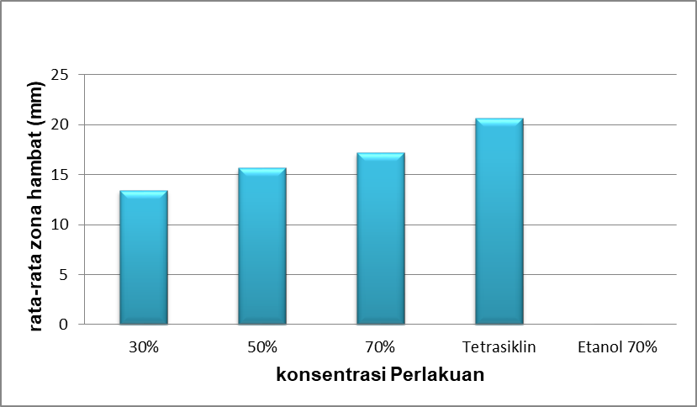
4.2 Pembahasan
Penelitian ini dilakukan untuk mengetahui efek antibakteri dari ekstrak etanol daun pirdot (Saurauia vulcani Korth) terhadap pertumbuhan Staphylococcus aureus dengan tetrasiklin dan etanol 70% sebagai pembanding dengan menggunakan metode difusi agar dan menggunakan kertas cakram (paper disk).
Pada tabel 4.1, didapat hasil penelitian dengan konsentrasi ekstrak etanol daun pirdot 30%, 50%, dan 70% masing-masing rata-rata zona hambatnya yaitu 13,43 mm, 15,65 mm dan 17,23 mm. Dalam Farmakope Indonesia Edisi IV dikatakan penetapan potensi antibiotik secara mikrobiologi, yaitu batas daerah hambatan yang memuaskan dengan diameter lebih kurang 14 mm sampai dengan 16 mm.
Berdasarkan data diatas, ekstrak etanol daun pirdot dengan konsentrasi 30% belum dapat dikatakan sebagai antibakteri, namun sudah dapat menghambat pertumbuhan bakteri Staphylococcus aureus. Pada konsentrasi 50% ekstrak etanol daun pirdot sudah dapat dikatakan antibakteri karena zona hambat yang dihasikan sesuai dengan literatur Farmakope Indonesia edisi IV. Sedangkan pada konsentrasi 70% ekstak etanol daun pirdot bersifat intermediet terhadap bakteri Staphylococcus aureus.
Aktivitas antibakteri yang terjadi disebabkan karena adanya kandungan senyawa kimia golongan flavonoid. Flavonoid merupakan senyawa kimia golongan fenol terbesar yang ditemukan di alam. Flavonoid mendenaturasi protein dan mengganggu fungsi membran sel sebagai lapisan yang selektif, sehingga sel menjadi lisis, oleh karena itu flavonoid berperan sebagai antibakteri.
Berdasarkan hasil penelitian pada diagram 4.1 bahwa zona hambat yang terbentuk dimulai pada konsentrasi 30% sampai dengan 70%. Rata-rata diameter yang terbentuk pada konsentrasi 30% adalah 13,43 mm. Pada konsentrasi yang lebih besar yaitu 50% rata-rata diameter zona hambat yang terbentuk semakin besar, yaitu 15,65 mm. Peningkatan besar rata-rata diameter zona hambat terjadi sampai konsentrasi 70%. Dapat disimpulkan bahwa semakin tinggi konsentrasi ekstrak etanol daun pirdot maka semakin besar pula diameter zona hambat yang dihasilkan. Hal ini terjadi karena konsentrasi yang lebih besar mengandung lebih banyak zat aktif yang berkhasiat sebagai antibakteri.
Penelitian ini juga menggunakan antibiotik tetrasiklin sebagai kontrol positif. Kontrol positif digunakan untuk melihat diameter daya hambat antibiotik terhadap pertumbuhan bakteri. Berdasarkan interpretasi zona hambat antibiotik dalam buku Ajar Analisis Hayati, apabila zona hambat tetrasiklin yang dihasilkan 14 mm atau kurang maka disebut resisten, 15-18 mm disebut intermediet dan 19 mm atau lebih disebut sensitif. Rata-rata zona hambat tetrasiklin yang diperoleh pada penelitian ini adalah 20,67 mm, sehingga dapat disimpulkan bahwa tetrasiklin yang digunakan pada penelitian ini bersifat sensitif dalam menghambat pertumbuhan bakteri Staphylococcus aureus.
Pelarut yang digunakan dalam pembuatan konsentrasi 30%, 50%, dan 70% adalah etanol 70% yang berperan sebagai kontrol negatif, zona hambat yang diperoleh adalah 0 mm. Maka dapat disimpulkan bahwa etanol 70% yang digunakan sebagai pelarut tidak memiliki efek antibakteri.
Berdasarkan penelitian ini, dapat dinyatakan bahwa hipotesis penelitian diterima, ekstrak etanol daun pirdot memiliki daya hambat terhadap pertumbuhan bakteri Staphylococcus aureus.

BAB V
KESIMPULAN DAN SARAN
5.1 Kesimpulan
Berdasarkan hasil penelitian yang diperoleh dari ekstrak etanol daun pirdot (Saurauia vulcani Korth) terhadap petumbuhan bakteri Staphylococcus aureus dapat disimpulkan:
- Ekstrak etanol daun pirdot memiliki efek antibakteri terhadap pertumbuhan bakteri Staphylococcus aureus.
- Ekstrak etanol daun pirdot (Saurauia vulcani Korth) yang telah efektif sebagai antibakteri adalah konsentrasi 50% dan 70%.
5.2 Saran
Disarankan kepada peneliti selanjutnya untuk:
- Melakukan pengujian efek antibakteri ekstrak etanol daun pirdot terhadap bakteri gram positif dan bakteri gram negatif lainnya.
- Melakukan pengujian terhadap bagian lain dari tumbuhan pirdot.

DAFTAR PUSTAKA
Cappuccino, James.G, dan Natalie sherman, 2013. Manual Laboratorium Mikrobiologi Ed.8. Jakarta : ECG
Clara,2016. Uji Aktivitas Antibakteri ,Ekstrak etanol Daun Pirdot Terhadap Staphylococcus aureus dan Escherichia coli. Skripsi.Universitas Sumatera Utara. Medan
Departemen kesehatan Republik Indonesia. 2010. Farmakope Indonesia Ed. III.Jakarta.
Departemen kesehatan Republik Indonesia. 1995. Farmakope Indonesia Ed. IV.Jakarta.
Hanani, Endang. 2016. Analisis Fitokimia. Jakarta : EGC
Jawetz, Melnick, dan Adelberg, 2011. Mikrobiologi Kedokteran. Edisi 20. Penerbit Buku Kedokteran
Kementrian Kesehatan Republik Indonesia .2014. Farmakope Indonesia Ed.V. Jakarta.
Kementrian Kesehatan Republik Indonesia .2013 . Farmakope Herbal Indonesia Ed.III.. Jakarta
Kumala, Shirly, dan Biomed.M. 2014. Mikrobiologi Endofit. Jakarta : Isfi
Marjon, Riza. Mhd. 2016. Dasar-Dasar Fitokimia Untuk Diploma III Farmasi. Jakarta :EGC
Permenkes RI. No.007.2012. Pengertian Obat Tradisional. Jakarta
Radji, Maksum, dan Biomed. M. 2008. Buku Ajar Analisis Hayati Edisi 3. Jakarta : EGC
Radji, Maksum, dan Biomed. M. 2016. Buku Ajar Mikrobiologi Panduan Mahasiswa Farmasi dan Kedokteran. Jakarta : EGC
Rohma,2016. Skrining Fitokimia, Uji Efektivitas Antioksidan dan Antibakteri Ekstrak Metanol dan Etil Asetat Daun Pirdot Terhadap Staphylococcus aureus dan E.coli. Skripsi.Universitas Sumatera Utara. Medan
Sitorus,2015. Uji Efektivitas Ekstrak Etanol Daun Pirdot Terhadap Penurunan Kadar Glukosa Darah Pada Tikus Jantan Putih. USU. Medan
Soekidjo, N. 2012. Metode Penelitian Kesehatan. Jakarta : Rineka Cipta
UU RI. No.36.2009. Pengertian Kesehatan. Jakarta
Wikipedia. 2018.(https://id.wikipedia.org/wiki/Ki_leho_beureum). Diakses pada tanggal 02 April 2018

Lampiran I
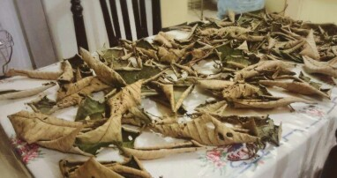
Gambar 1. Daun pirdot kering
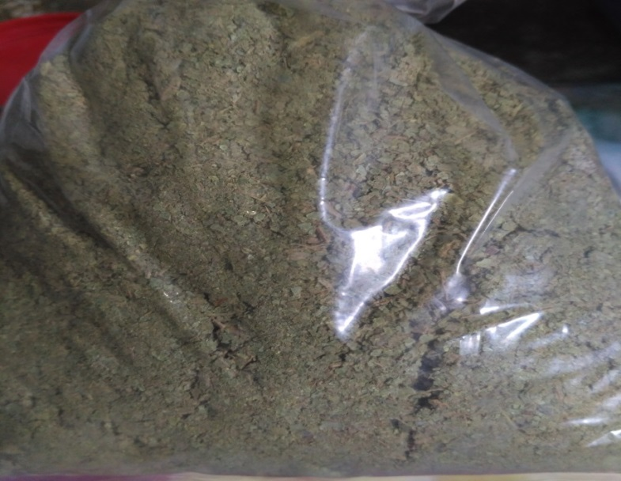
Gambar 2. Serbuk daun pirdot
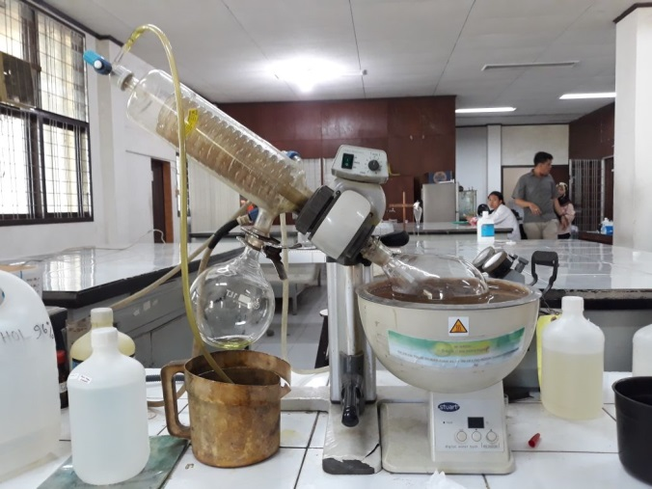
Gambar 3. Pembuatan ekstrak kental daun pirdot

Lampiran II
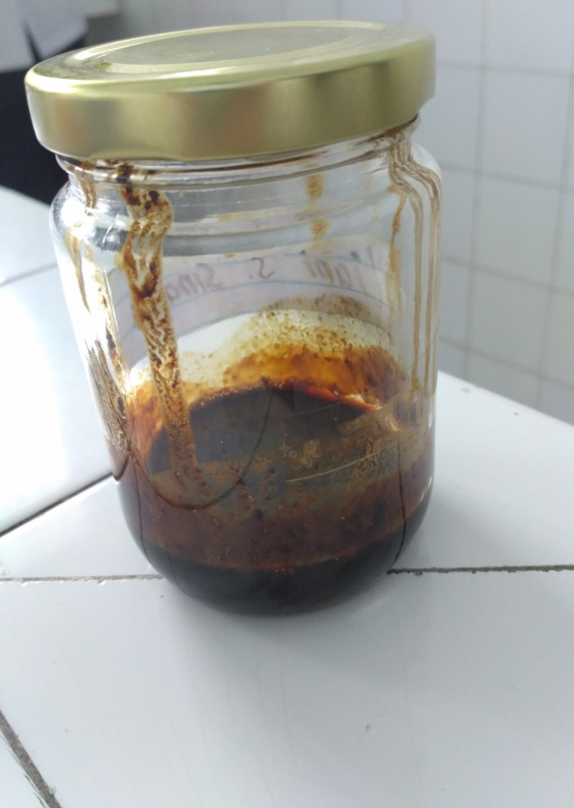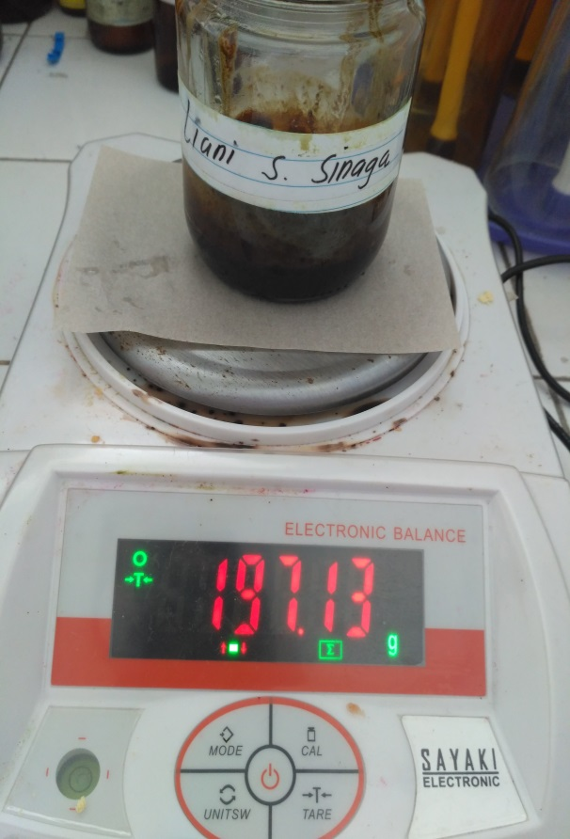
Gambar 4. Hasil ekstrak kental daun pirdot
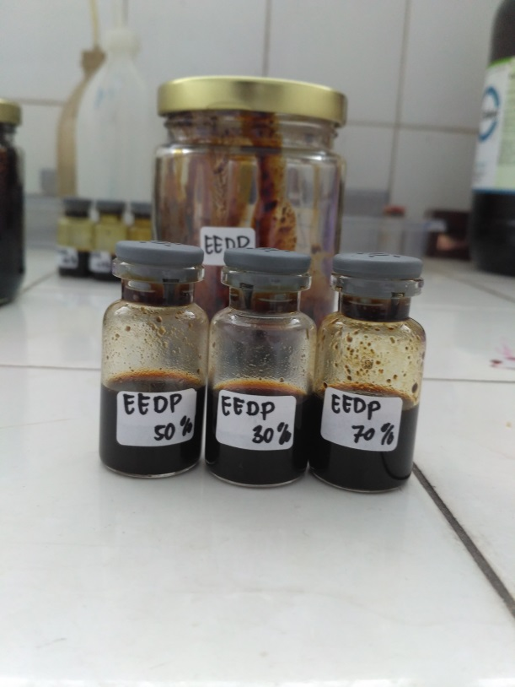
Gambar 5. Konsentrasi ekstrak etanol daun pirdot
Lampiran III
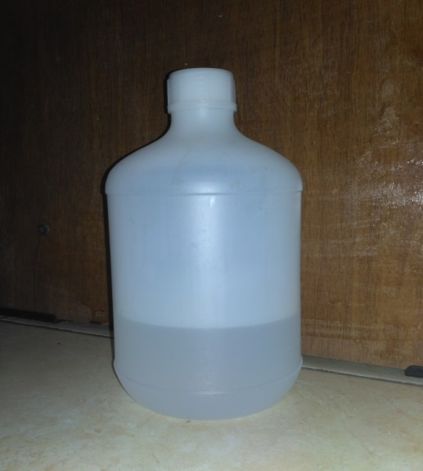
Gambar 6. Pelarut etanol 70%
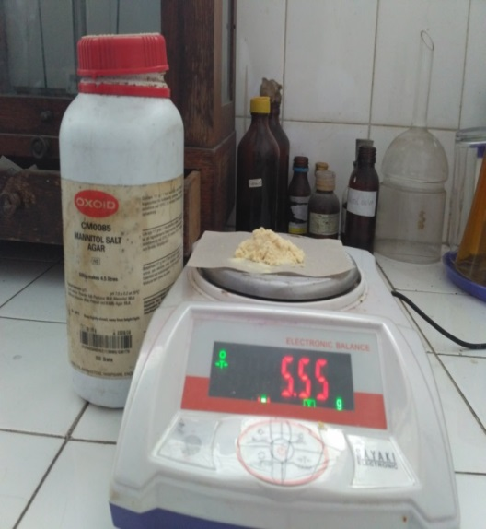
Gambar 7. Penimbangan media MSA
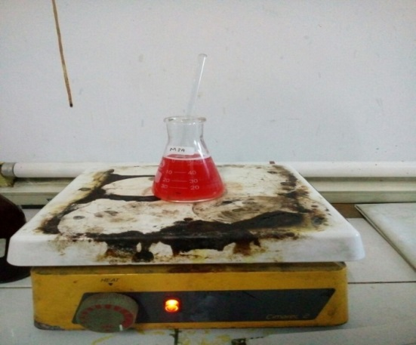
Gambar 8. Pembuatan media MSA
Lampiran IV
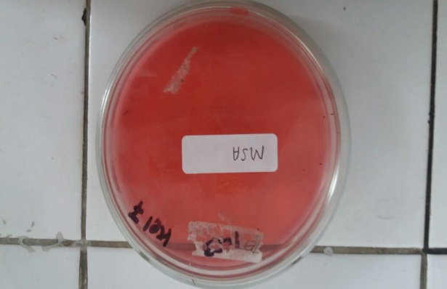
Gambar 9. Media MSA
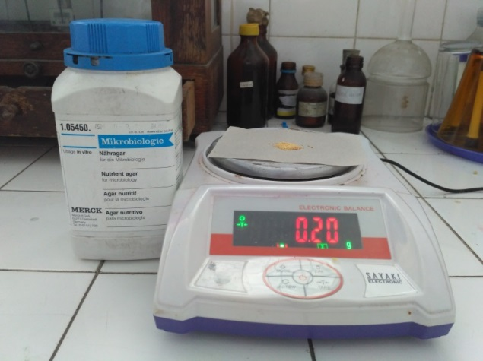
Gambar 10. Penimbangan NA
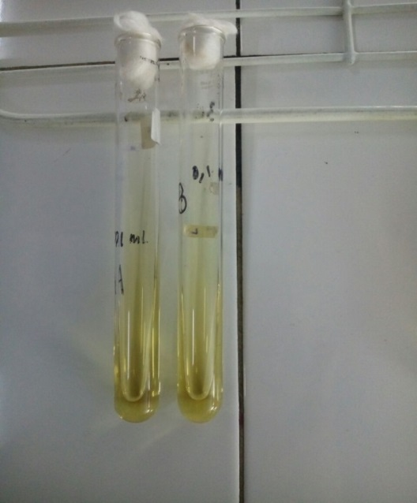
Gambar 11. Media Nutrien Agar miring

Lampiran V
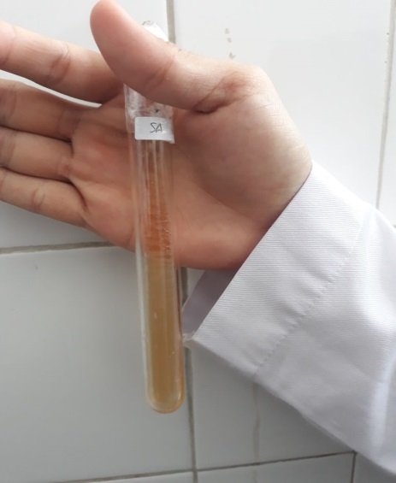
Gambar 12. Biakan Staphylococcus aureus dalam media NA
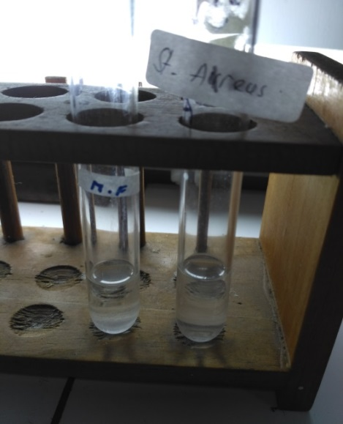
Gambar 13. Mc. Farland dan pengenceran bakteri
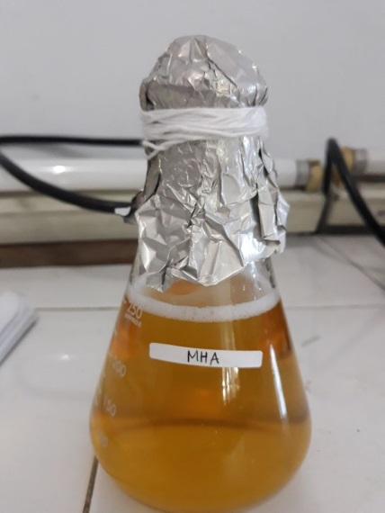
Gambar 14. Pembuatan media MHA
Lampiran VI
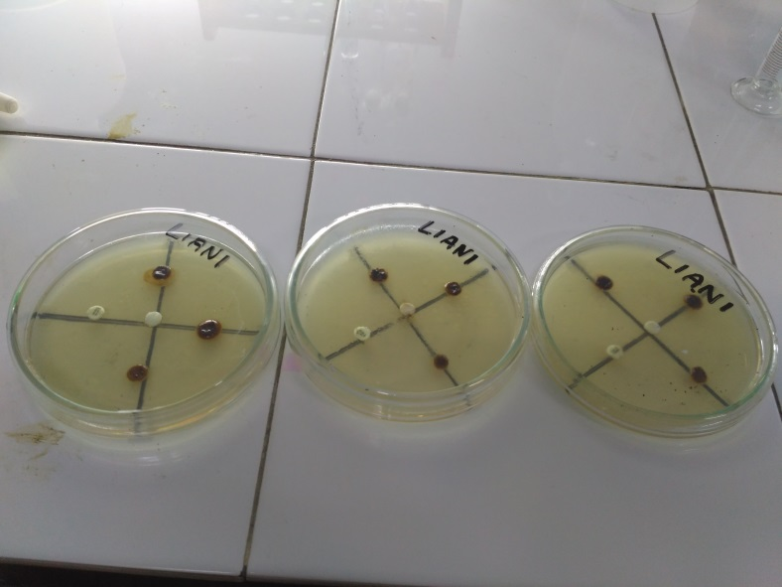
Gambar 15. Sebelum di inkubasi
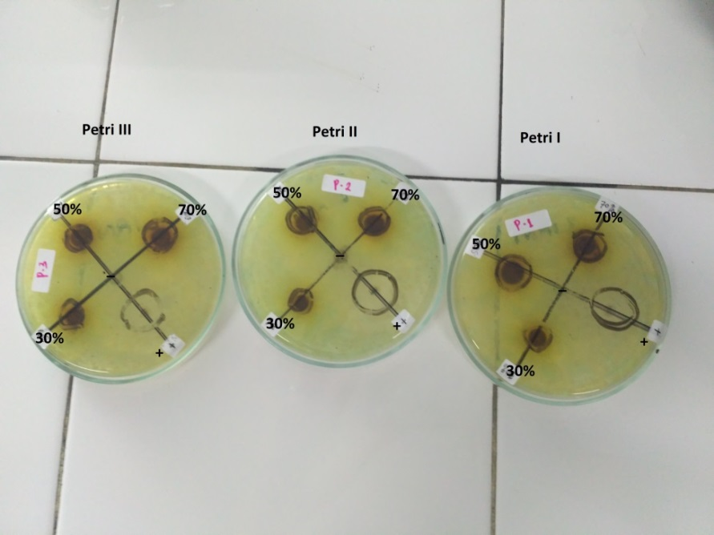
Gambar 16. Hasil penelitian
Keterangan : 30% : Ekstrak Etanol Daun Pirdot 30%
50% : Ekstrak Etanol Daun Pirdot 50%
70% : Ekstrak Etanol Daun Pirdot 70%
+ : Tetrasiklin Sebagai Kontrol Positif
: Etanol 70% Sebagai Kontrol Negatif

Lampiran VII
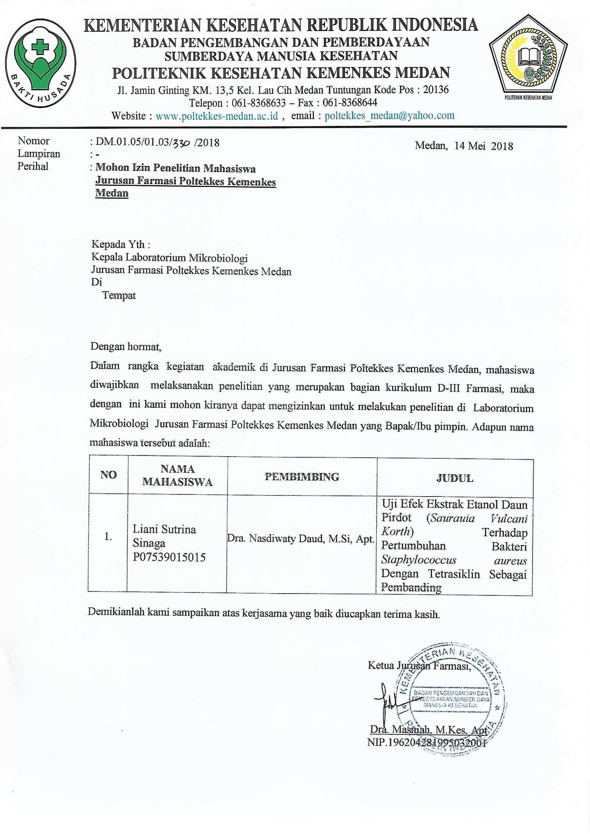
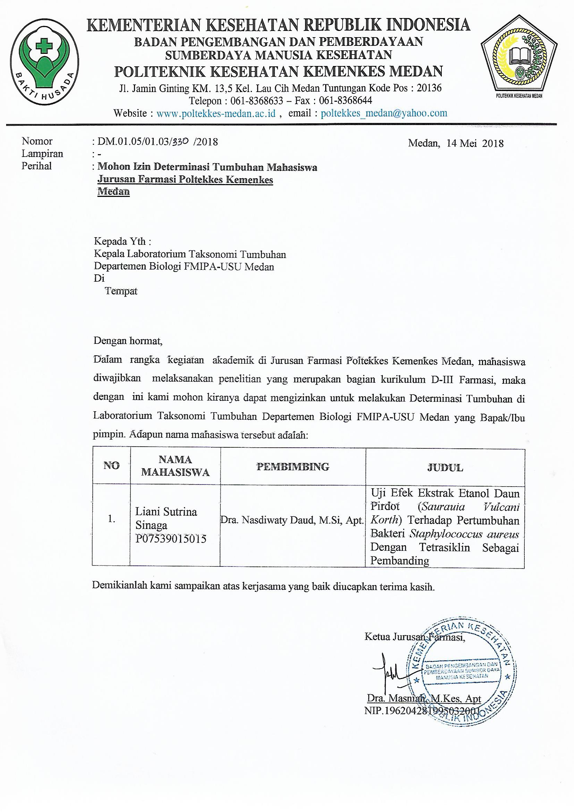Lampiran VIII
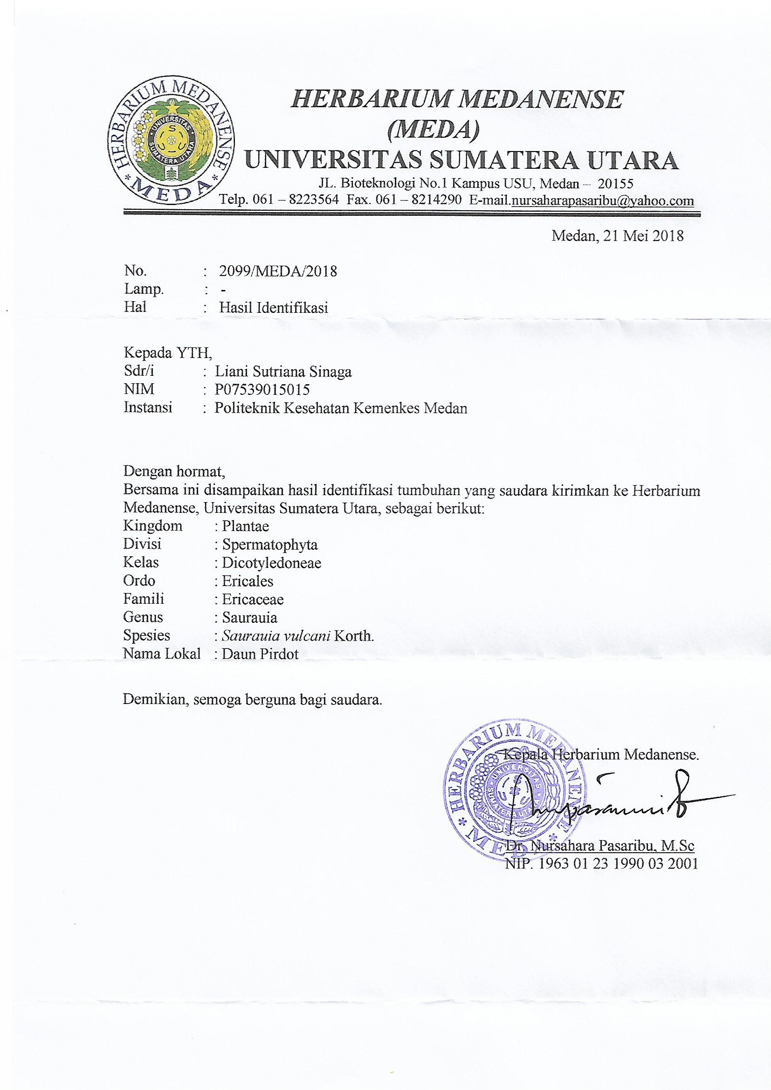

Lampiran IX

